Методическая разработка: Интегрированный образовательный модуль «ТурбоПлот»

Морозова Елена Олеговна,
учитель информатики
Федорова Татьяна Евгеньевна,
учитель физики,
Архарова Олеся Викторовна
учитель технологии, педагог дополнительного образования

Организация: Государственное бюджетное общеобразовательное учреждение средняя общеобразовательная школа № 653 с углубленным изучением иностранных языков (хинди и английского) Калининского района Санкт-Петербурга имени Рабиндраната Тагора
Пояснительная записка
Актуальность. Акценты стратегии развития нашего государства смещаются в область «инженеризации» массового мышления, которое должно в перспективном будущем обеспечить скачок развития страны, конкурентоспособность на мировом рынке высоких технологий, импортозамещение в наукоемких областях. Мы, учителя, как никто в стране осознаем насколько долгий и трудоемкий процесс «выковывания» нового типа человека, индивида, способного исследовать, грамотно проектировать, искать нетрадиционные пути решения возникающих проблем. Этот процесс требует комплексного и системного подхода и имеет слишком долгосрочный результат.
Реальность, с которой встречается человек, выйдя за стены школы, не имеет разделенной предметности, поэтому метапредметные умения становятся основой любой деятельности. Информатизация всех сфер жизни уводит ребенка от «мира вещей», того, что можно осязать и исследовать практическими методами. Поэтому особо важным становится внесение в школьные образовательные модули практико-направленных, технических кейсов, в основе которых лежать инженерные задачи.
Само понятие «инженерной задачи» близко к природе любой задачи, встающей перед человеком в повседневной жизни. Есть мука – нужно получить хлеб, есть пункт «А», нужно попасть в пункт «В». Решением инженерной задачи в общем смысле является процесс перехода от начальных, входных данных к конечному состоянию, т.е. выходным данным. Сам переход можно представить как «черный ящик», в котором содержатся все необходимые преобразования (физические, математические, технологические). Поэтому решение инженерной задачи требует интеграцию знаний по физике, математике, технологии, физике, химии, а значит, организовать деятельность по решению таких задач целесообразно в рамках интегрированного образовательного модуля.
В настоящее важно найти возможности осуществлять интеграцию в рамках внеурочной деятельности и дополнительного образования, использовать ресурсы кабинетов физики, технологии, информатики.
Кроме того, важно признать, что не все образовательные организации обладают необходимыми материальными и кадровыми ресурсами, чтобы эффективно, на достойной научно-технической основе внедрять робототехнику. Альтернативной могут стать интегрированные образовательные модули, один из которых предложен в данной разработке.
Цель интегрированного образовательного модуля «ТурбоПлот»: Конструирование условий, в которых обучающиеся смогут решить инженерную задачу, проявив способность анализировать входные данные, проектировать решение, выполнять необходимые измерения и расчеты, прогнозировать промежуточные результаты, осуществлять экспериментальную проверку и оценивать полученный результат.
Задачи модуля:
Образовательные:
- Способствовать применению на конкретном практическом примере знаний по темам «Плавание тел. Условия плавания» (физика, 7 класс), «Сила. II закон Ньютона» (физика, 9 класс), «Равноускоренное движение из состояния покоя» (Физика, 9 класс), «Решение задач с помощью Excel» (информатика, класс) «Алгоритмы» (информатика, класс) «Технологическая карта» (технология, класс)
- Сформировать освоение таких понятий, как «инженерная задача», «входные и выходные данные», «ограничение при решении инженерной задачи», «критерий для выбора одного решения из возможных» в процессе выполнения задач кейсов.
Развивающие:
- Развить умения работать с такими моделями, как: формулы по физике, вычислительные таблицы, математические модели физических процессов, графические модели (кластеры, рисунки).
- Способствовать проявлению креативного мышления, через создание ситуации поиска нестандартного способа решения инженерной задачи.
- Создать условия для развития социальных навыков обучающихся.
Воспитательные:
- Способствовать формированию таких качеств, как умения работать в группе, сообща решать поставленные задачи, нести ответственность за общий результат, договариваться, уважать чужое мнение.
- Донести до учащихся мысль о важности инженерного мышления при решении жизненных задач.

Тип мероприятия: образовательный интегрированный модуль (физика, информатика и технология)
Форма занятия: практикум
Методы: кейс-метод, метод математического моделирования, проектирование
Формат модуля: 6 занятий (9 часов). Примечание: если есть возможность, в зависимости от подготовленности и возраста обучающихся можно время каждого занятия увеличить до 90 минут
Возраст обучающихся: 12-15 лет, возможен кросс-возрастной состав.
Из опыта реализации курса: Освоение данного курса не требует особой мотивации и подготовленности обучающихся. Он успешно реализуется на любой аудитории, даже слабо мотивированной. Задания кейсов тщательно разработаны, подготовлен раздаточный материал. Ребята довольно быстро вовлекаются в познавательную деятельность, участвуют в испытаниях, предлагают свои, иногда неожиданные решения задач. Как правило, всем не терпится провести испытания плота, поэтому в последнем кейсе изготовление турбоплота совмещено с испытанием. Именно ожидание итога коллективной работы мотивирует при работе над кейсами №1-5. Общий результат как ничто объединяет группу, ненавязчивая конкуренция подстегивает всех к тому, чтобы все сделать быстро и качественно. Сами турбоплоты получаются непохожими друг на друга, часто напоминают инсталляции. В довольно интенсивной, эмоциональной совместной деятельности ярко проявляются лидеры, сразу видны те, у кого задатки инженерного мышления, «рукастые», и это не обязательно отличники учебы, а чаще именно неуспевающие по остальным предметам.
Тематический план образовательного модуля «ТурбоПлот»
№ занятия | Название кейса | Количество часов
1 | Кейс №1 «Инженерная задача» | 1
2 | Кейс №2 «ПростоПлот» | 2
3 | Кейс №3 «Матмодель №1» | 2
4 | Кейс №4 «ТурбоПлот» | 1
5 | Кейс №5 «Матмодель №2» | 1
6 | Кейс №6 «Испытание» | 2
Итого |  | 9

Основной инструментарий достижения поставленной цели:
- Использование мотиваторов к обучению, таких, как «мотивирующие картинки», фрагменты подбадривающих песен, эмоциональная поддержка педагога.
- Применение единого подхода к дидактическому наполнению кейса, к организации самостоятельной деятельности, к рефлексии деятельности, что позволяет уже со второго задания вызвать «привыкание» к учебным условиям.
- Моделирование инженерных задач всех кейсов с помощью удобных форм и средств (кластеров, макетов и т.д.)
- Обеспечение интерактивности обучения на всех этапах посредством возможности влиять на процесс решения задачи, иногда даже менять предложенный алгоритм, предлагая более быстрый путь решения.
- Создание комфортных условий для групповой работы исключением требований к имеющимся знаниям, отметок за выполненное задание, временными ограничениями.
Методы фиксации достигнутых промежуточных и итоговых результатов:
- При презентация итоговых работ каждого кейса происходит коррекция промежуточных образовательных результатов.
- Заполнение «Путевых заметок» каждой рабочей группой после каждого кейса позволяет обучающимся осознать и сформулировать те изменения (личностные, образовательные, коммуникативные), которые произошли в ходе деятельности.
- Обсуждение возникающих в ходе выполнения кейсов препятствий позволяет корректировать работу команды.
- Балльное оценивание кейсов по единому подходу как в настольной игре фиксирует промежуточный результат, мотивирует к росту.
- Анализ турбоплота как итогового проектного продукта позволяет оценить работу всей команды на протяжении всего образовательного модуля.
Новшества:
Образовательные новшества: интеграция содержания образования в рамках модуля носит инновационный характер, так как предполагает привлечение средств физики, математики, информатики, технологии для решения общей инженерной задачи, используя единые подходы и методы, что будет способствовать формированию метазнаний и умений.
Организационные новшества: организация интегрированного курса предполагает реализацию ДООП сразу тремя предметниками (учитель физики, информатики и технологии) на ресурсной базе своих кабинетов. Поэтому возможен запуск сразу нескольких учебных групп и маршрутизация их обучения.
Информационные новшества: основным методом обучения в «Инженерном классе является метод кейсов (профили кейсов условно разделены на кейсы по физике, химии, математике, информатике и технологии). В результате такого подхода общая инженерная задача решается метапредметно.

Социальные новшества: Реализация проекта «Инженерный класс» направлена не только на формирование «инженерного мышления», но и на развитие социальных навыков (soft skills) обучающихся в процессе работы команд.

Кейс №1 Инженерная задача
Цель: Формирование понятий «инженер», «инженерное дело», «инженерная задача», мотивация к дальнейшей деятельности.
Организационные условия: занятие проводится в кабинете информатики.
Оборудование и материалы: компьютеры с доступом в Интернет.

Ситуация:
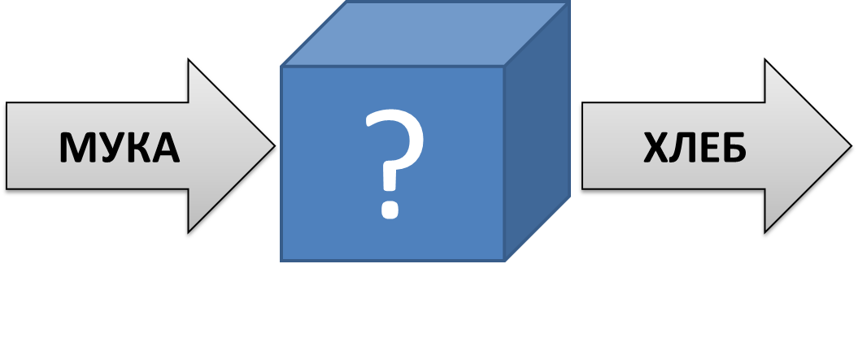
Вопросы и задания:
- Существует одно решение этой задачи или несколько? Поясните.
- Допустим, нет источника электроэнергии, как это повлияет на средства, необходимые для решения задачи? Как называются средства, которые обязательно должны быть использованы при решении задачи?
- Если существует несколько способов решения задачи, то предложите принцип, по которому необходимо выбрать одно из решений? Как называется признак, по которому одно решение выбирается из многих возможных?
- Как решил эту инженерную задачу литературный герой?
«Теперь надо было подумать о том, как я буду печь свои хлебы, когда приготовлю муку. Прежде всего, у меня совсем не было закваски; так как и заменить ее было нечем, то я перестал ломать голову над этим. Но устройство печи сильно затрудняло меня. Тем не менее, я, наконец, нашел выход. Я вылепил из глины несколько больших круглых посудин, очень широких, но мелких, а именно: около двух футов в диаметре и не более девяти дюймов в глубину, блюда эти я хорошенько обжег на огне и спрятал в кладовую. Когда пришла пора печь хлеб, я развел большой огонь на очаге, который выложил четыреугольными хорошо обожженными плитами, также моего собственного приготовления. Впрочем, четыреугольными их, пожалуй, лучше не называть. Дождавшись, чтобы дрова перегорели, я разгреб уголья по всему очагу и дал им полежать несколько времени, пока очаг не раскалился. Тогда я отгреб весь жар к сторонке, поместив на очаге свои хлебы, накрыл их глиняным блюдом, опрокинув его кверху дном, и завалил горячими угольями. Мои хлебы испеклись, как в самой лучшей печке. Я научился печь лепешки из рису и пуддинги и стал хорошим пекарем; только пирогов я не делал, да и то потому, что, кроме козлятины да птичьего мяса, их было нечем начинять». (Дефо Даниэль. Жизнь и удивительные приключения Робинзона Крузо)

По каким признакам то, что сделал Робинзон Крузо можно назвать инеженерной задачей?

- Составьте модель инженерной задачи в форме кластера:
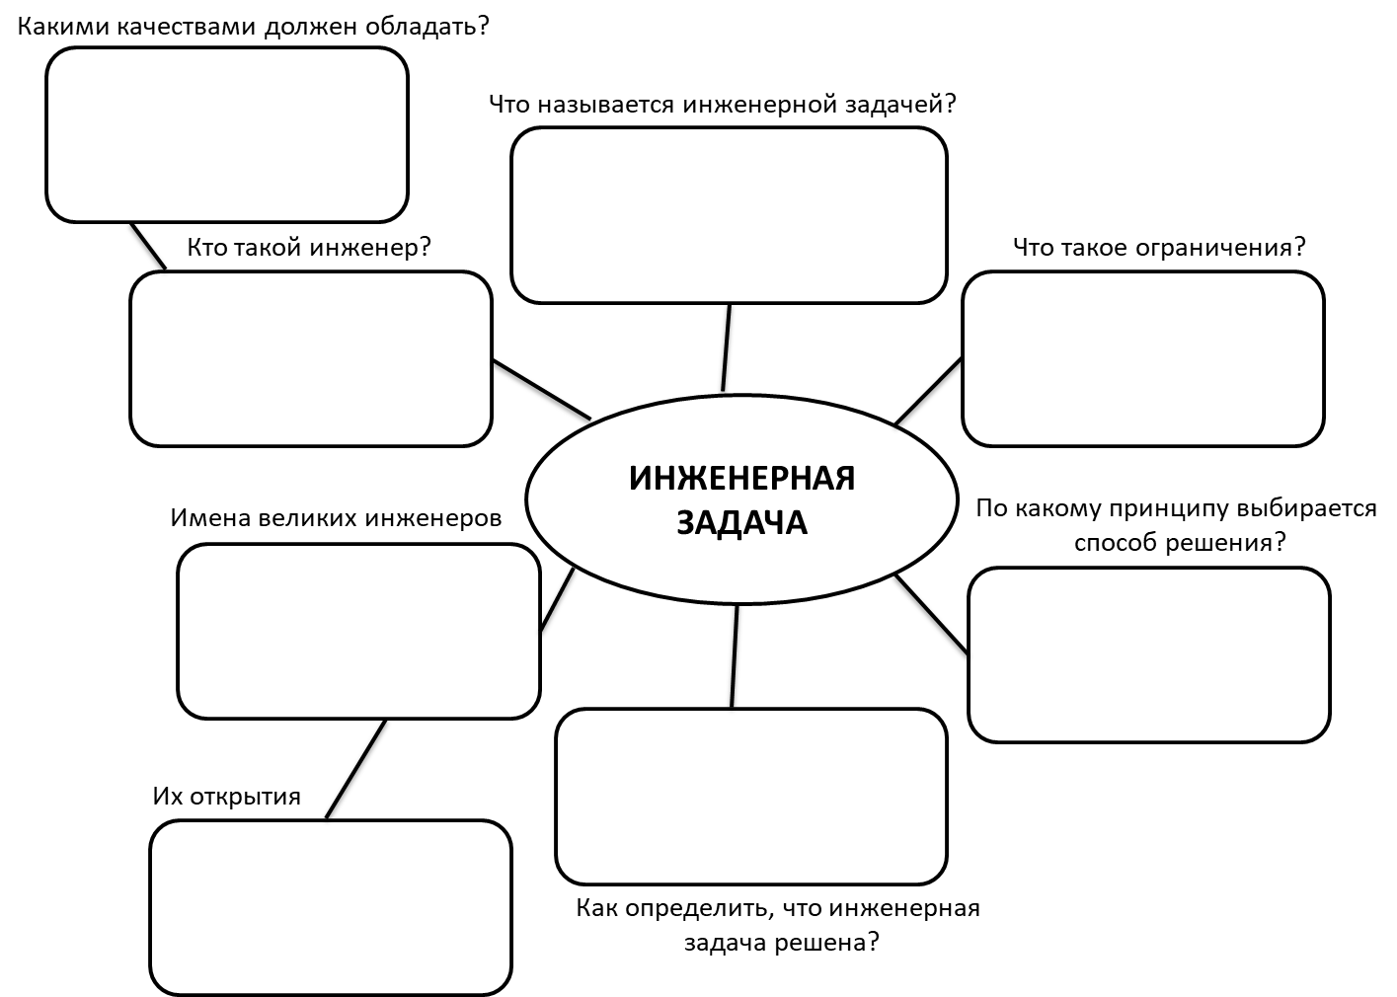

Педагог | Обучающийся
Формирует кейс, состоящий из рисунка-ситуации и списка вопросов.  Объясняет правила работы с кейсом. | Распределяются на группы по 4 человека, придумывают название команды.  Знакомятся с кейсом, предварительно обсуждают вопросы.
Демонстрирует «мотиватор-картинку» (приложение №1), помогает настроиться на работу  Организовывает работу в группах по поиску информации | Осуществляют поиск дополнительной информации по теме «Инженерная задача» в сети Интернет с помощью смартфонов или компьютеров.
Руководит работой в группах | Выполняют задания 1-4 устно, задание 5 письменно
Организовывает итоговое обсуждение | Представляют свой вариант решения задания (презентация кластера). Выслушивают мнения других команд
Оценка работы осуществляется методом рейтинга по количеству баллов:  - за полноту представленной работы – 5 баллов  - за скорость выполнения – 1 балл  - за слаженность работы – 1 балл  - балл от другой команды – 1 балл  На меловой доске записываются результаты первого кейса  Рефлексия деятельности фиксируется на листе А3 «Путевые заметки», который оформлен в виде маршрута от «цели» до «результата» и вывешивается в начале каждого занятия. | Каждая команда решает, какой одной команде она подарит 1 балл.  Обсуждают итоги, что получилось, что не совсем и что нужно учесть в дальнейшей работе.  Заполняют свой лист «Путевые заметки». Приложение №2

Приложение №1 «Мотиватор»
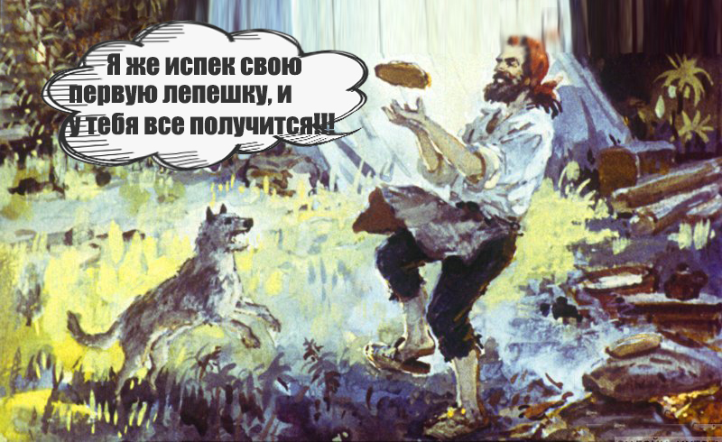

Приложение №2
Лист рефлексии:
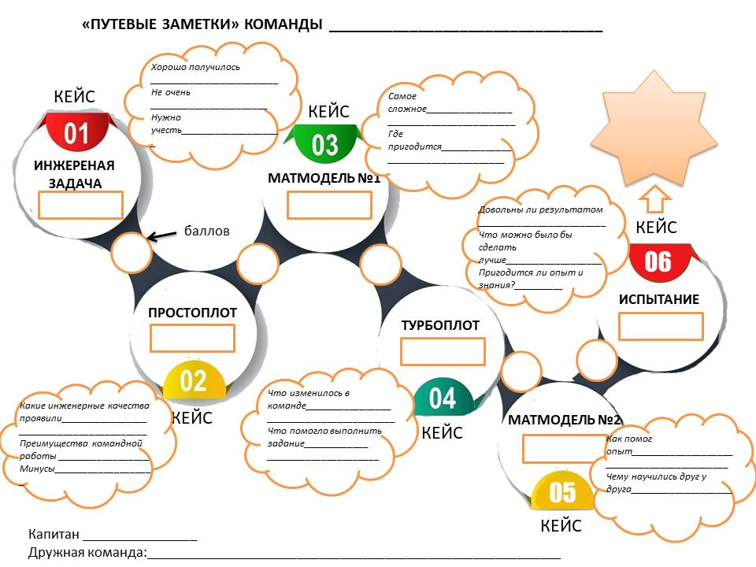

Кейс №2 «ПростоПлот»
Цель: формирование навыка решения инженерной задачи с ограничением, проведение необходимых экспериментальных измерений и расчетов по формулам.
Организационные условия: занятие проводится в кабинете физики учителем физики.
Комплект оборудования: весы (электронные или рычажные), стеклянная бутылка объемом 0,5 л, калькулятор.
Описание ситуации: Наводнение. Нужно срочно с затопленного дерева эвакуировать котенка Матроса, массой 500 г? Под рукой только стеклянные бутылки объемом 0,5 л и скотч.
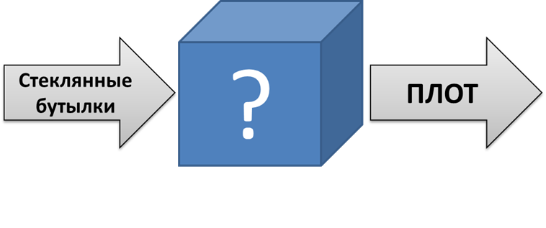
- Какие риски могут возникнуть, если просто сделать плот из случайного количества бутылок?
- Что нужно сделать, чтобы избежать риски?
- Какие ограничения в инженерной задаче?
- Какие физические измерения нужно провести, чтобы выполнить расчеты?
- Какие физические законы применить для решения задачи?
- Выполните расчет, заполнив кластер:
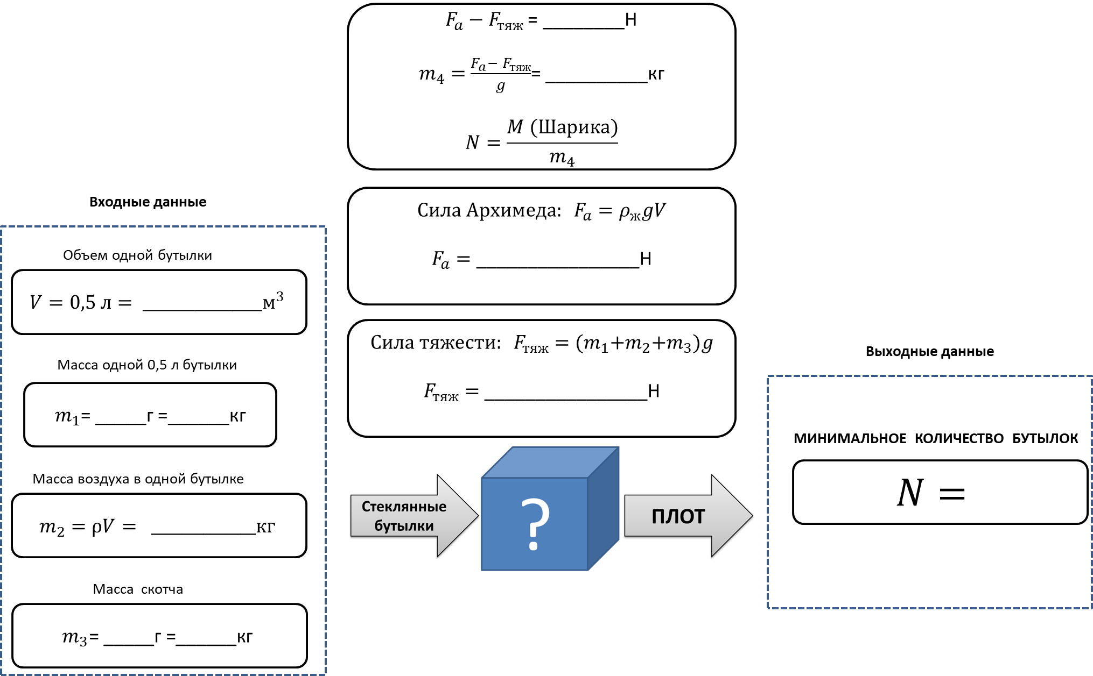
- Проанализируйте промежуточные расчеты и решите, чем можно пренебречь?

Педагог | Обучающийся
Формирует кейс, состоящий из рисунка-ситуации и списка вопросов, включая кластер с инженерными расчетами.  Эмоционально описывает ситуацию, визуализирует ее с помощью мотиватора-рисунка (приложение №3) , вызывает сопереживание.  Выдает командам необходимое оборудование, проводит инструктаж. | Изучают кейс  Обсуждают ситуацию, в которой оказался кот Матрос, выясняют почему ему нужно плавательное средство для эвакуации.
Участвует в обсуждении вопросов кейса (направляет) | Отвечают на вопросы кейса, применяя свои знания об инженерной задаче.  Определяют, что в задаче является ограничением (материал плота)
Организовывает практическую работу по измерению и вычислению входных величин | На весах измеряют массу пустой бутылки и массу скотча.  Рассчитывают по формуле массу воздуха в бутылке.
Объясняет в чем состоит именно решение инженерной задачи в этом кейсе, контролирует выполнение расчетов на калькуляторе.  Если это учащиеся, которые еще не изучали силу Архимеда, учит выполнять расчет по готовым формулам. | Выполняют расчетное задание с помощью калькулятора.  Получают решение задачи.  Оценивают результат промежуточных измерений, делают вывод, какими величинами можно было пренебречь.
Руководит работой в группах | Выполняют задания 1-4 устно, задание 5 письменно
Организовывает итоговое обсуждение | Представляют решение задания кейса (презентация кластера). Сравнивают свой результат с результатами других команд
Оценка работы осуществляется методом рейтинга по количеству баллов:  - за полноту представленной работы – 5 баллов  - за скорость выполнения – 1 балл  - за слаженность работы – 1 балл  - балл от другой команды – 1 балл  На меловой доске записываются результаты кейса №2 | Традиционно каждая команда решает, какой одной команде она подарит 1 балл - комплимент  Высказывают мнение о работе команды, какие качества помогли решить инженерную задачу, в чем преимущества и недостатки командной работы.  Анализируют как изменился рейтинг команд.

Приложение №3 Мотиватор
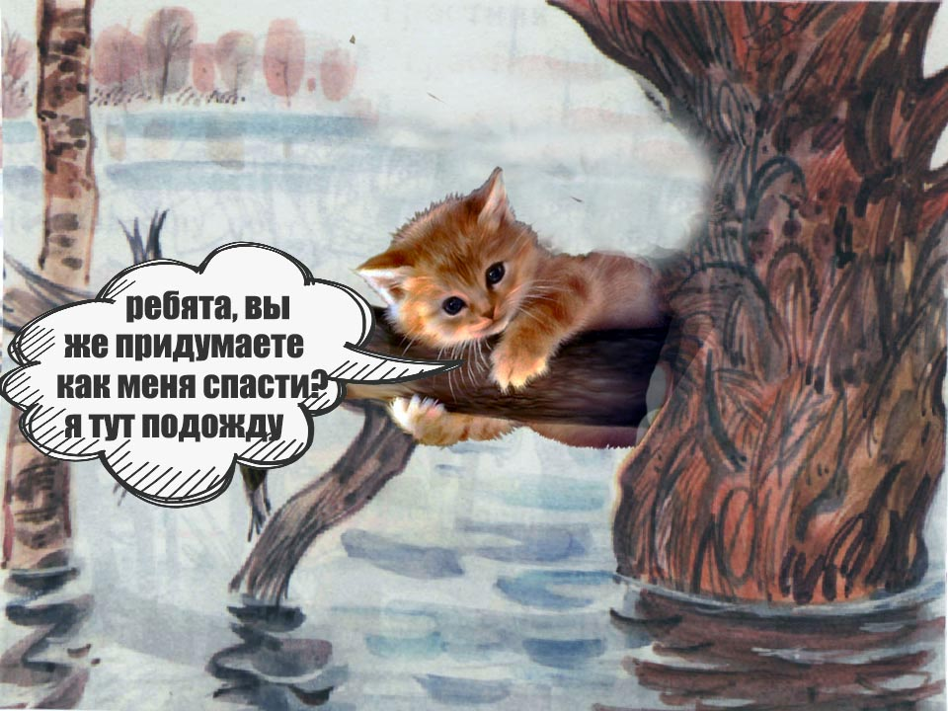
Кейс №3 «МАТМОДЕЛЬ №1»
Цель: Формирование умений выполнять автоматизированные расчеты в программе Excel.
Организационные условия: занятие проводится в кабинете информатики учителем информатики.
Комплект оборудования: компьютер
Описание ситуации: В другом населенном пункте аналогичная ситуация, но кот большей массы. Можно отправить по электронной почте только один файл в формате Excel.
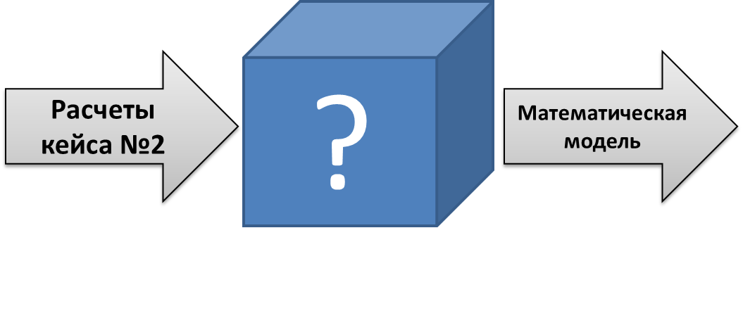
Вопросы:
- Какую проблему решает автоматизация расчетов? (Автоматизация расчетов – это когда пользователь вводит начальные данные, а некоторая программа сама проводит расчеты на основе заложенных в нее алгоритмов и выдает конечный результат пользователю)
- Что нужно, чтобы автоматизировать расчеты?
- Составьте алгоритм решения задачи.
- Составьте таблицу Excel для автоматизации расчетов, изучив инструкцию по работе с формулами в Excel.

Педагог | Обучающийся
Формирует кейс, состоящий из рисунка-ситуации, списка вопросов, кратких иллюстрированных инструкций по работе с формулами в программе Excel  С помощью картинки-мотиватора (Приложение №3) настраивает на работу.  Организовывает рабочее место команды за общим компьютером. | Изучают кейс  Знакомятся с понятием «автоматизация», выявляют преимущества такого способа обработки данных перед обычными расчетами «вручную».
Помогает группам в составлении алгоритма.  Организовывает коррекцию полученных самостоятельно знаний. | Отвечают на вопросы кейса, применяя полученные знания об автоматизации расчетов.  Составляют алгоритм создания математической модели №1.  Обсуждают с другими группами правильность составления алгоритма, корректируют свои решения.
Организовывает практическую работу по составлению в программе Excel вычислительной таблицы, помогает обучающимся. | Вместе с учителем обсуждают, какими должны быть требования к таблице, чтобы получить ожидаемый результат (при введение величины массы кота значение таблицы должно выдавать результат, показывающий количество необходимых бутылок)  Составляют вычислительную таблицу в Excel с помощью учителя.  Выполняют автоматизированный расчет, анализируют полученный результат.  Пример выполненного задания (Приложение №4)
Организовывает итоговое обсуждение  Напоминает обучающимся основные сведения об «инженерной» задаче, наводит на понятие «критерия» как основной признак, по которому одно решение выбирается из многих возможных.  Обобщает полученный вывод на специфику работы программиста. Так, у программистов существует понятие «чистый код», который является оценкой его работы. Это означает, что программа написана оптимально и не содержит лишнего. | Представляют решение задания кейса (вычислительную таблицу в Excel, значение, полученное при введение контрольного значения 0,5 кг ).  Сравнивают число шагов, приводящих к результату, оценивают, какой метод является предпочтительным для достижения желаемого результата.  Вспоминают, что при решении инженерной задачи называется «критерием».
Оценка работы осуществляется методом рейтинга по количеству баллов:  - за полноту представленной работы – 5 баллов  - за скорость выполнения – 1 балл  - за слаженность работы – 1 балл  - балл от другой команды – 1 балл  На меловой доске записываются результаты кейса №3 | Балл-комплимент зачисляется команде, которая представила самый короткий путь решения задачи кейса.  Высказывают мнение о том, что оказалось сложным при решении автоматизированной задачи, где можно применить полученные навыки в жизни.

Приложение №3 Мотиватор

Приложение №4 Образец выполнения автоматизированных расчетов в Excel:
Перевод объема в м³ и массы бутылки, скотча в кг

Расчет силы тяжести, силы Архимеда и подъемной силы одной бутылки

Расчеты количества бутылок

Пример правильно выполненного расчета
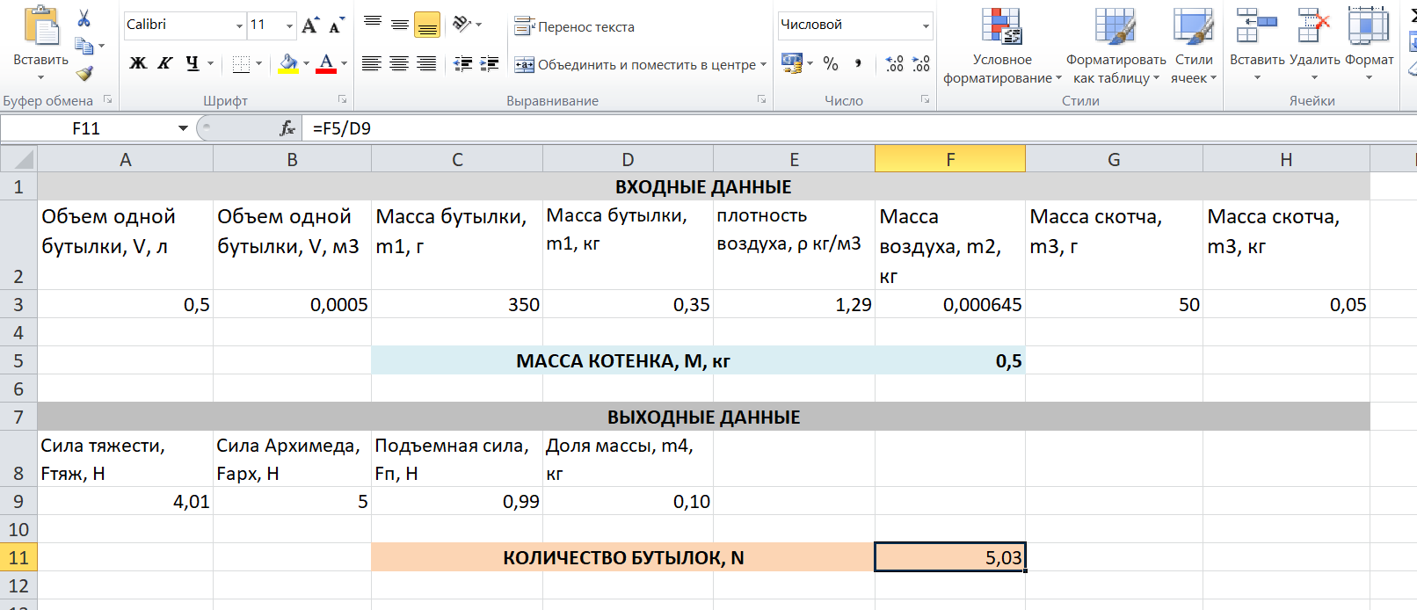

Кейс №4 «ТурбоПлот»
Цель: Формирование умений преобразовывать объект согласно новым требованиям.
Организационные условия: занятие проводится в кабинете физики учителем физики.
Комплект оборудования: штатив, динамометр с ценой деления 0,01 Н, воздушный шарик, секундомер.
Описание ситуации: Наводнение. Нет ветра. Плот не может самостоятельно доплыть обратно от дерева к безопасному месту. В наличии воздушные шары, оставшиеся от праздника.
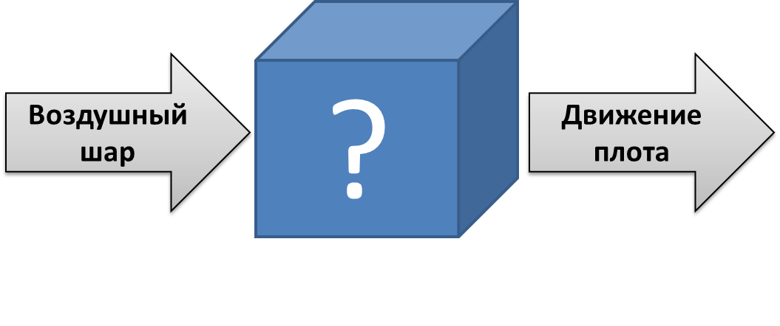
- Какое явление можно использовать для приведения плот в движение?
- Что нужно измерить, чтобы оценить скорость плота, пренебрегая сопротивлением воды?
- Что еще нужно измерить, чтобы оценить скорость плота, учитывая сопротивление воды?
- Предложите способ измерения реактивной силы.
- Предложите способ измерения силы сопротивления воды.
- Определите способ измерения времени «сдувания» шарика.
- Что нужно измерить, чтобы оценить, на какое расстояние можно переместить плот, используя только один шарик?
- Заполните расчётный кластер:

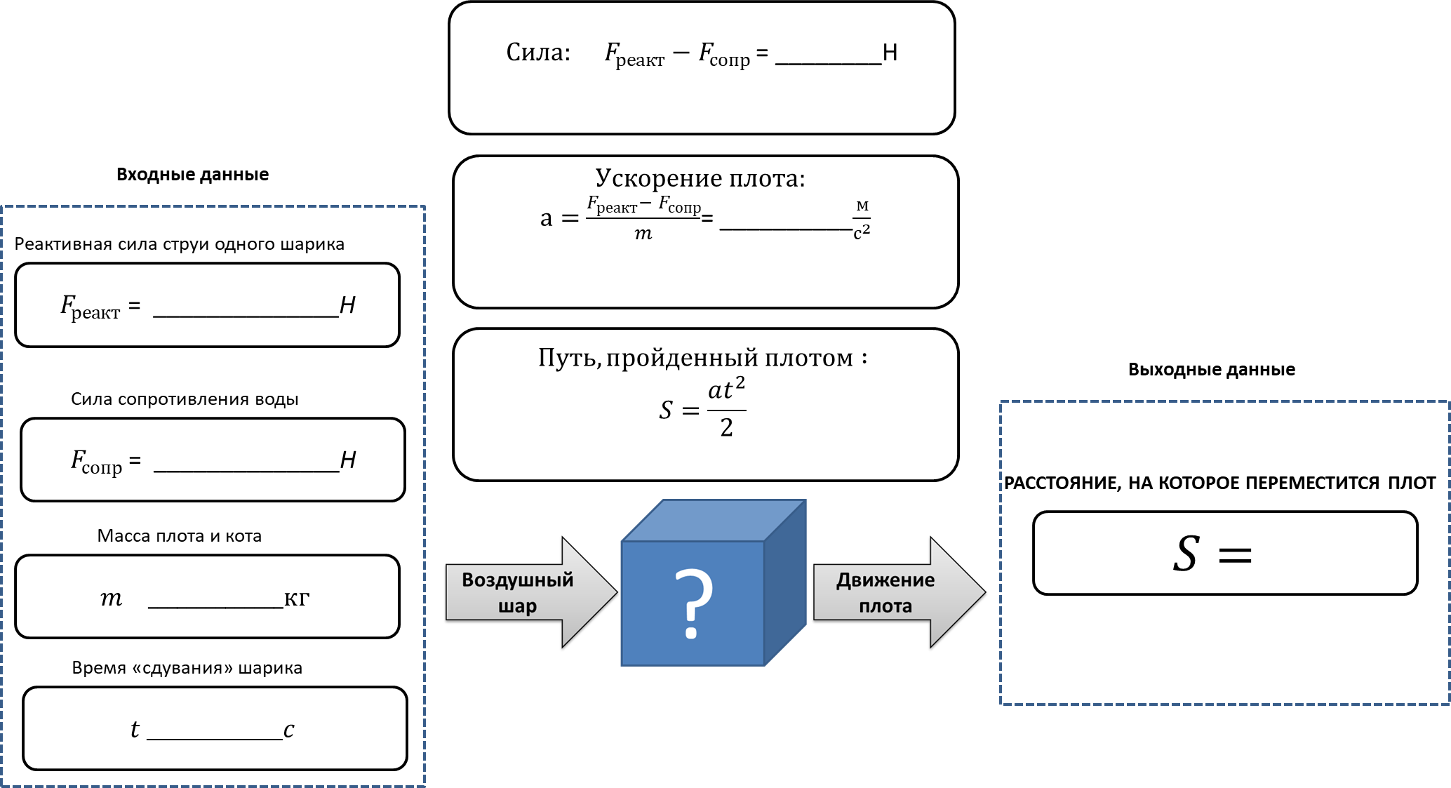

Педагог | Обучающийся
Формирует кейс, состоящий из рисунка-ситуации, списка вопросов, включая кластер с необходимыми расчетами  Подводит обучающихся к идее, что нужно придумать силу тяги для плота.  Выдает командам необходимое оборудование, проводит инструктаж. | Изучают задание кейса.  Догадываются, что можно применить реактивную силу воздуха, вырывающегося из шарика.
Помогает разобраться в теоретических вопросах кейса. Если в курсе физики эти вопросы еще не изучались, поясняет физический смысл формул и величин простыми средствами. | Самостоятельно изучают теоретические сведения, необходимые для решения данной инженерной задачи:  - Теория реактивного движения  Ссылка для просмотра  https://www.youtube.com/watch?v=psM0T40FEmg&t=217s (интернет-ресурс)  - Второй закон Ньютона  Ссылка для просмотра  https://www.youtube.com/watch?time_continue=10&v=1jSAgHFawxM&feature=emb_logo (интернет-ресурс)  - Равноускоренное движение из состояния покоя.
Организовывает «мозговой штурм» на этапе поиска идеи измерения входных величин (реактивной силы струи воздуха, силы сопротивления воды движению бутылки, времени истекания воздуха из бутылки) | Устно «набрасывают» идеи, ориентируясь на представленные средства измерения.  Предлагают способы измерения входных величин:  1)реактивной силы шарика:  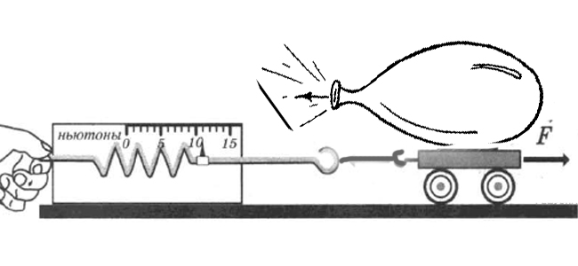  2) силы сопротивления воды  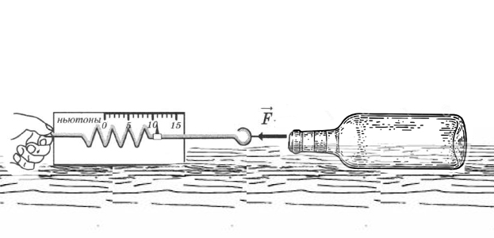  3)времени истекания воздуха – вручную секундомером (выполнить несколько опытов и усреднить значение для увеличения точности)
Организовывает практикум по измерению входных данных.  Подсказывает способ увеличения точности измерений – метод усреднения результатов нескольких измерений (при неизменных условиях опыта) | Выполняют измерение реактивной силы струи воздуха, силы сопротивления воды движению бутылки, времени истекания воздуха из бутылки.  Фиксируют значения в кластере.
Руководит работой в группах по расчету пути бутылки. | Выполняют расчетное задание с помощью калькулятора.  Получают ответ в задаче.  Оценивают результаты промежуточных измерений, делают вывод, можно ли было пренебречь силой сопротивления.
Организовывает итоговое обсуждение | Представляют решение задания кейса (презентация кластера).  Сравнивают свой результат с результатами других команд, предлагают усреднить результаты всех команд.  Анализируют выходные данные, делают вывод, хватит ли одного шарика для приведения плота в движение.  Предполагают, что еще какое-то расстояние плот проплывет по инерции. Высказывают свое предположение – как переместиться плот по инерции (столько же).
Проводит рефлексию деятельности на занятии.  Оценка работы осуществляется методом рейтинга по количеству баллов:  - за полноту представленной работы – 5 баллов  - за скорость выполнения – 1 балл  - за слаженность работы – 1 балл  - балл от другой команды – 1 балл  На меловой доске записываются результаты кейса №4 | Обсуждают, что нового узнали на занятии, чему новому научились, оценивают, какие изменения произошли в командной работе, как это повлияло на результативность (которая определяется качеством результата и быстротой выполнения заданий)  Заполняют «Путевые заметки» команды.

Кейс №5 «МАТМОДЕЛЬ №2»
Цель: Формирование умений преобразовывать автоматизированные расчеты в программе Excel согласно новым требованиям
Организационные условия: занятие проводится в кабинете информатики учителем информатики.
Комплект оборудования: компьютер
Описание ситуации: И снова нужно автоматизировать расчеты «Турбосилы» и возможного перемещения Турбоплота.
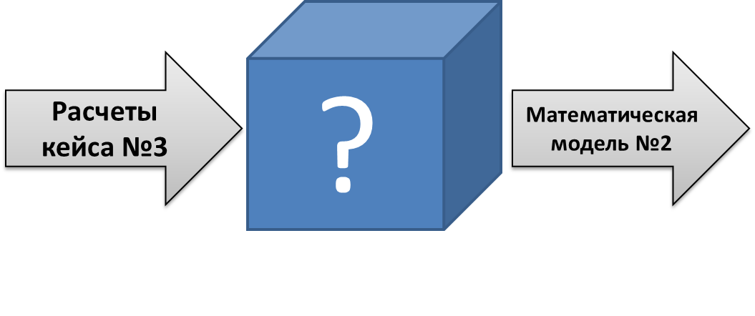

Вопросы:
- Можно ли применить для математического моделирования «турбосилы» уже разработанную таблицу Excel?
- Что нужно добавить к таблице кейса №3, чтобы выполнить инженерную задачу?
- Составьте таблицу Excel для автоматизации расчетов турбосилы
- Оцените свою работу по критерию «минимальное количество шагов»

Педагог | Обучающийся
Формирует кейс, состоящий из рисунка-ситуации, списка вопросов. | Изучают кейс, планируют свои действия по доработке результата кейса №2
Контролирует выполнение заданий, предоставляя командам больше самостоятельности | Отвечают на вопросы кейса, применяя знания, полученные при работе с кейсом №2  Добавляют столбцы в вычислительную таблицу, вносят изменения.  Выполняют автоматизированный расчет для контрольного значение 0,5 кг.
Организовывает итоговое обсуждение | Представляют решение задания кейса (вычислительную таблицу в Excel, значение, полученное при введение контрольного значения 0,5 кг ).  Оценивают свою работу с точки зрения критерия «Минимальное количество шагов» при выполнении задания
Оценка работы осуществляется методом рейтинга по количеству баллов:  - за полноту представленной работы – 5 баллов  - за скорость выполнения – 1 балл  - за слаженность работы – 1 балл  - балл от другой команды – 1 балл | Высказывают мнение о том как помог опыт выполнения кейса №3, чему научились они друг у друга.  Заполняют свой «Путевой лист»

Кейс №6 «Испытание»
Цель: Материализация математических моделей, воплощение измерений и расчетов в самодвижущийся объект «Турбоплот» и его испытание.
Организационные условия: занятие проводится в кабинете технологии учителем технологии.
Комплект оборудования: стеклянные бутылки объемом 0,5 л, скотч, воздушные шарики, палочки для суши, пластилин для уравновешивания, веревка или толстая нить.
Описание ситуации: При опускании бутылки в воду, она принимает наклонное положение, а плот должен быть устойчивым и безопасным.
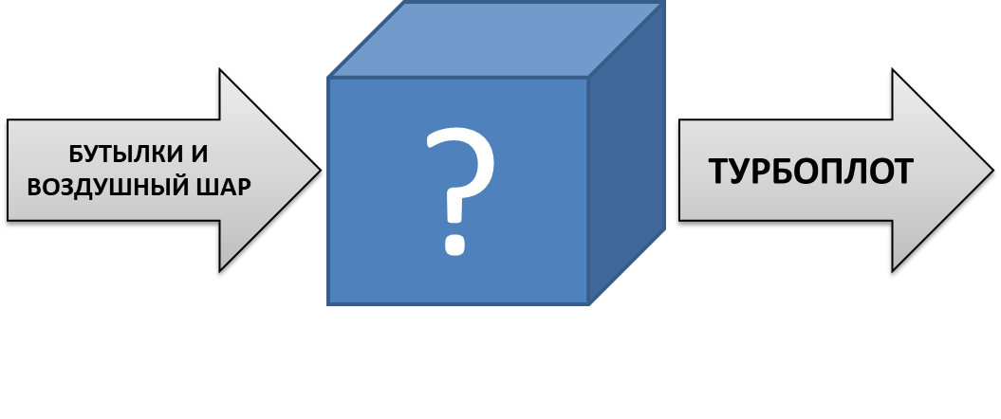
- Как можно придать плоту жесткую конструкцию?
- Как выровнять плот в горизонтальном положении?
- Как при испытаниях организовать открытие отверстия шарика для свободного испускания воздуха?
- Как закрепить шарик на плоту?
- Придумайте технологическую карту создания ТурбоПлота
- Создайте плот
- Проведите испытание плота в школьном бассейне
- Сделайте вывод о близости опытных и расчетных значений.

Педагог | Обучающийся
Формирует кейс, состоящий из рисунка-ситуации, списка вопросов и заданий и оборудования к ним, заготовки технологической карты.  Выдает командам необходимое оборудование, проводит инструктаж. | Изучают задание кейса.
Организовывает «мозговой штурм» по поиску технологических идей. | Придумывают, как можно придать плоту жесткую конструкцию с помощью палочек для суши.  Находят решение проблемы неустойчивого положения бутылки в воде, предлагают испытать сначала каждую бутылку по отдельности в тазу.  Предлагают способ, как можно развязать шарик в момент старта ТурбоПлота.
Объясняет как можно быстро и кратко заполнить технологическую карту, используя готовый макет. | Заполняют краткую технологическую карту, используя готовый макет (Приложение №5)
Организовывает практическую деятельность по изготовлению турбоплота | Изготавливают плот из предоставленных материалов, пользуясь планом действий, описанных в технологической карте.  Украшают плот легкими деталями.
Организовывает условия для испытания турбоплота в школьном бассейне.  Создает атмосферу праздника, готовит небольшую торжественную часть с речью ведущих, возможно приглашение зрителей и болельщиков. Организовывается фото и видеосъемка не только для фиксации результат для его дальнейшего анализа, но и для истории.  Если нет такой возможности, испытание переносится на дом (в домашней ванне)  Мы рады приветствовать всех участников долгожданного испытания ТурбоПлотов наших команд!  Включают песню Лозы «Плот», в котором есть такие слова:  Ну и пусть  Будет нелёгким мой путь,  Тянут ко дну боль и грусть -  Прежних ошибок груз.  Но мой плот,  Свитый из песен и слов,  Всем моим бедам назло  Вовсе не так уж плох.  И т.д. | Опускают плот на воду, проверяют его прочность и устойчивость.  Запускают ТурбоПлот по звуковому сигналу ведущего.  Измеряют пройденный путь.  Наблюдают за испытаниями других команд, поддерживают их.  Путем голосования определяют:  - Самый удачный плот  - Самый веселый плот  - Самый красивый плот и т.д.
Итоговое обсуждение проходит при участии всех педагогов, проводивших занятия.  Педагоги высказывают свое мнение о работе каждой команды, выслушивают выступления команд. | Проводят презентацию своего «Путевого листа», рассказывают другим участникам о том, как работали, с какими трудностями удалось справиться, чему научились.
Оценка работы осуществляется методом самооценки, участникам команды предоставляется возможность оценить свой турбоплот по 10 балльной оценке и аргументировать ее.  Оглашается общая сумма заработанных баллов и называется Победитель и Лауреаты  Победители и Лауреаты награждаются грамотами. | После обсуждения проводят самооценку результату своей работы, выставляют балл за кейс №6 по 10-балльной шкале, приводят аргументы.  Приветствуют победителя кейса!
Организация рефлексии  Публикация брошюры с авторскими эссе. | В качестве рефлексии всей деятельности каждому обучающемуся необходимо написать эссе на тему «Теперь инженерное дело для меня…»

Приложение №5 Макет технологической карты изготовления ТурбоПлота
№ | Операция | Рисунок | Инструменты
1 | Уравновесить каждую бутылку с помощью пластилина и испытать е , опуская на воду |  | Бутылка  Платилин
2 | Прикрепить палочки для суши к стеклянным бутылкам с помощью скотча (изобразите конструкцию, которую вы придумали) |  | Бутылки ( ___ шт)  Палочки для суши (___шт)  Скотч
3 | Прикрепить шарик в надутом состоянии к плоту с помощью скотча |  | Надувной шарик  Скотч  Плот
4 | Опишите как продумать возможность развязывания шарика в нужное время |  | Веревка

Библиографический список
- Послание Президента Федеральному Собранию 3 декабря 2015 г.: [сайт Президента России]. – Режим доступа: http://www.kremlin.ru/events/ president/news/50864 (дата обращения: 01.12.2016 г.).
- Василевская А.М. Формирование технического творческого мышления у учащихся профтехучилищ. М.: Высш. шк., 1978. 111 с.
- Зуев П. В., Кощеева Е. Сергеевна Развитие инженерного мышления обучающихся в процессе обучения // Педагогическое образование в России. 2016. URL:https://cyberleninka.ru/article/n/razvitie-inzhenernogomyshleniya-uchaschihsya-v-protsesse-obucheniya

